**Jean Monnet (1888 – 1979):**

Von der Realpolitik zu einer Idealpolitk,

oder wie gewinnt man den Frieden.

Ich glaube, ich war elf Jahre alt, als ich zum ersten Mal folgendes Zitat hörte, das sich mir nachhaltig eingeprägt hat: «Nicht durch Reden oder Majoritätsbeschlüsse werden die großen Fragen der Zeit entschieden … sondern durch Eisen und Blut.» Mein damaliger Geschichtslehrer zitierte Otto von Bismarck den ersten deutschen Reichskanzler. Damals im Klassenzimmer war meine spontane Reaktion auf dieses Zitat, “aber wer will in so einer Welt leben?”. Und meine Antwort auf diese selbst gestellte Frage war: "Ich nicht!”.

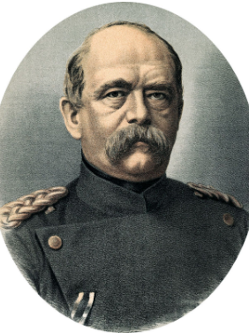

Otto von Bismarck wird wohlgemerkt als Anhänger einer sogenannten “Realpolitik” bezeichnet. Zur Realpolitik gehört also Blut und Eisen. Zur Realpolitik gehört offenbar auch, dass man sich wenig Gedanken darüber gemacht hat, wie die Proklamation des eigenen Staates 1871 in Versailles, in diesem Fall des Deutschen Reiches auf französischem Territorium, im Staat des soeben besiegten Frankreichs aufgenommen werden würde. Erstaunlicherweise hätte selbst ein Elfjähriger auf diese Frage eine Antwort parat gehabt, nämlich: “Das würde wohl sehr schlecht ankommen”. Und so war es auch.

Diese Art von Realpolitik führte schließlich zu einer der größten politischen Katastrophen, dem Ersten Weltkrieg. Und von diesem war es nicht weit über den Umweg des sogenannten Versailler Friedensvertrages von 1919, der wiederum vor allem in der Verantwortung Frankreichs lag, zur nächsten großen von Menschen gemachten Katastrophe. Der Zweite Weltkrieg. Man kann Kriege gewinnen, aber den Frieden verlieren. Wie gewinnt man also den Frieden?

Die Antwort auf diese Frage kam am 9. Mai 1950 und sie wurde von dem französischen Politiker Robert Schuman gegeben. An diesem Tag wurde die Realpolitik durch eine Idealpolitik ersetzt. Einem Ideal wurde Vorrang eingeräumt: dem Frieden in Europa. Eine unglaubliche Geschichte begann. Die sogenannte Schuman Deklaration vom 9. Mai 1950 jährt sich übrigens im Jahr 2025 zum 75. Mal!

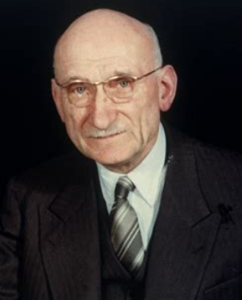

Gab es vor diesem Hintergrund eines immer enger zusammenwachsenden Europas eine Person, die über Jahrzehnte hinweg maßgeblich an der Gestaltung einer europäischen “Ideal”-Politik beteiligt war?

Ja, es gab diese Person. Sie hieß Jean Monnet (1888 - 1979).

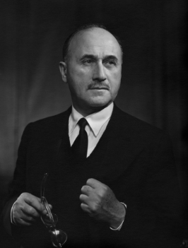

In den Schützengräben des Ersten Weltkrieges lag ein deutscher Soldat, der betete, dass es eines Tages jemanden geben möge, der das Morden zwischen den Völkern für immer beenden könne.

Jean Monnet war im selben Jahr nicht in den Schützengräben, sondern in London, um eine britisch-französische Organisation aufzubauen, die später sogar amerikanische Soldaten über den Atlantik bringen sollte. Diese Soldaten wurden schließlich selbst kriegsentscheidend. Diese von Jean Monnet erfundene Organisation (Allied Maritime Transport Council) war damals das fortschrittlichste Experiment internationaler Zusammenarbeit. Jean Monnet war damals noch keine 30 Jahre alt.

Was befähigte diesen jungen Franzosen, neue internationale Kooperationen ins Leben zu rufen, die entscheidend zum Sieg der Alliierten beitrugen? Recht wenig, denn Jean Monnet war von Haus aus Cognac-Händler aus dem französischen Städtchen Cognac. Mit 16 Jahren verließ er die Schule ohne Abschluss, mit 18 wurde er offizieller Handelsvertreter der von seinem Vater gegründeten Cognac-Firma “Cognac Monnet”. Anfang des 20. Jahrhunderts bereiste Jean Monnet de facto die ganze Welt, um Cognac zu verkaufen.

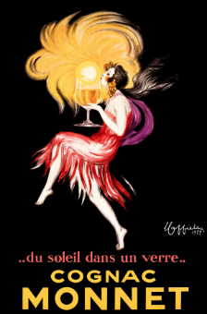

Nach Ausbruch des Ersten Weltkrieges begann sein kometenhafter Aufstieg in der internationalen Politik. Seine Stationen führten ihn vom stellvertretenden Generalsekretär des damaligen Völkerbundes über eine internationale Bankkarriere in den USA bis nach China. Ganz entscheidend war sein Beitrag während des Zweiten Weltkrieges im Rahmen des “Victory Program” in den USA. Sogar John Maynard Keynes (1883 - 1946), ein berühmter britischer Ökonom, schrieb, dass dank der Aktivitäten von Jean Monnet der Zweite Weltkrieg um ein Jahr verkürzt wurde. Entscheidend war auch sein Beitrag zur Gründung der provisorischen französischen Regierung (CFLN) 1943 in Algier, Algerien. Und schließlich wäre die Konzeption der Europäischen Gemeinschaft für Kohle und Stahl (EGKS) ohne Jean Monnet vollständig undenkbar. Und dabei beliess er es keineswegs.

Nach dem Scheitern der ebenfalls von ihm konzipierten Europäischen Verteidigungsgemeinschaft (EVG) 1954, die er im Oktober 1950 dem damaligen französischen Ministerpräsidenten René Pleven vorgestellt hatte, gründete er das Aktionskomitee für die Vereinigten Staaten von Europa. In diesem Komitee gelang es ihm, die führenden Politiker der damaligen sechs Gründerstaaten der EGKS zu vereinen.

Mit diesem Aktionskomitee gelang es ihm, den europäischen Zug, der nach dem Scheitern der EVG ins Stocken geraten war, wieder ins Rollen zu bringen. Mit dem belgischen Außenminister Paul-Henri Spaak einigte er sich auf folgende Arbeitsteilung. Monnet sollte ein neues Konzept ausarbeiten, Spaak sich dann um die Umsetzung kümmern. Spaak und Monnet waren sich bereits 1941 in Washington begegnet. Monnet entwarf ein Konzept und dieses sah die Gründung einer europäischen Gemeinschaft zur friedlichen Nutzung der Atomenergie vor. Dieses Konzept bekam bald einen Namen: “EURATOM”. Und nur zwei Jahre nach der Gründung des Aktionskomitees wurden 1957 in Rom EURATOM und der Vertrag über eine Europäische Wirtschaftsgemeinschaft (EWG) unterzeichnet. Jean Monnet hat auch entscheidend dazu beigetragen, dass Großbritannien 1973 der EWG beitrat.

Das Wirken Jean Monnets trug somit entscheidend dazu bei, dass unser Europa den Weg zu einem dauerhaften Frieden fand.

Ist also das Gebet des deutschen Soldaten von 1916 erhört worden? Lassen wir den deutschen Soldaten diese Frage selbst beantworten.

Zum 90. Geburtstag von Jean Monnet hatte sich nämlich dieser einfache deutsche Bürger und ehemalige Soldat, die Mühe gemacht, einen Brief an Jean Monnet zu schreiben. Auf den Briefumschlag hatte er übrigens nur geschrieben: "Monsieur Europe - Jean Monnet - Paris". Und der Brief kam tatsächlich an, obwohl Jean Monnet gar nicht in Paris wohnte, sondern etwa 70 Kilometer von Paris entfernt. Dieser einfache Mann schrieb ihm also wie folgt: “… 1916 habe ich in meinem Schützenloch im Angesicht der Kathedrale von Reims gebetet, der Herr möge doch unsere beiden Völker versöhnen, damit dieses furchtbare Morden aufhört. Sie Herr Jean Monnet haben diese Aufgabe gemeistert und dafür danke ich Ihnen …”.

Hoffen wir, dass es irgendwo wieder einen Jean Monnet gibt, der unsere Europäische Union sicher durch das 21. Jahrhundert führt, denn die politischen Herausforderungen sind heute größer denn je.

Wenn Sie mehr ueber Jean Monnet wissen wollen, kontaktieren sie mich (christianlangenkamp@yahoo.de). Ich halte regelmässige Vorträge über Jean Monnet, zuletzt in Wien, Freiburg und beim JRC in Karlsruhe.

Der Autor ist Mitglied des Institut Jean Monnet (Paris), hat Betriebswirtschaftslehre und Internationale Beziehungen in Deutschland und Grossbritannien studiert und für das Europäische Parlament sowie für Eurojust, einer Agentur der Europäischen Union gearbeitet.